**Titre** : Induction électromagnétique

**Présentée par** : Julie SEGUIN **Rapport écrit par** : Margot LEPAGNOL

**Correcteur** : Jérémy NEVEU **Date** : 24/11/2020

|  |  |  |
| --- | --- | --- |
| **Bibliographie** | | |
| **Titre** | **Auteurs** | **Éditeur** |
| Tout-en-un PCSI ancien et nouveau programme |  | Dunod |
| Électromagnétisme : fondements et applications | Perez |  |
| Électromagnétisme 3 (1986) | Bertin Faroux Renault | Dunod |
| TD2 Électromagnétisme | Jérémy Neveu |  |
| Cours Moteurs | Jérémy Neveu |  |

# Plan détaillé

*Niveau choisi pour la leçon*: CPGE

*Pré-requis* : Champ magnétique (origines, force de Laplace), Électrocinétique

**Introduction**

Dans le chapitre précédent, il a été montré qu’une intensité circulant dans un circuit pouvait engendrer une champ magnétique.

Dans ce chapitre, nous allons montrer que l’inverse est également possible. C’est ce qui a été mis en valeur par Faraday en 1831, d’où la loi qui porte son nom.

Manip introductive : Une bobine 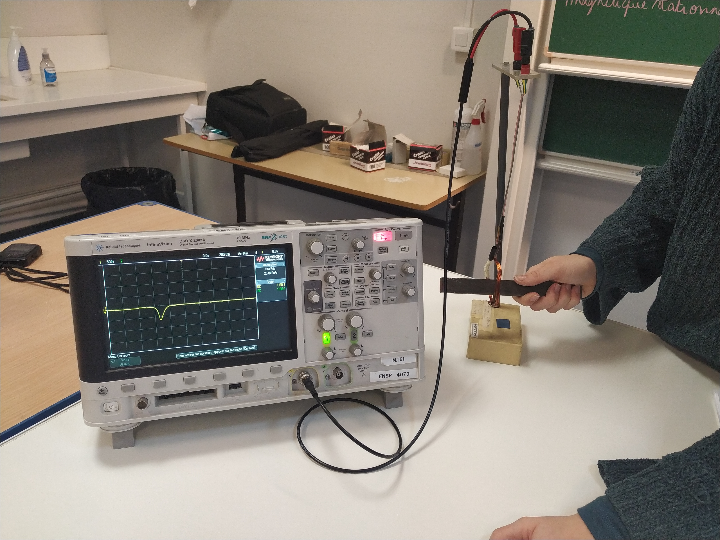non alimentée est reliée à l’entrée d’un oscilloscope. On dispose d’un aimant droit. Lorsque qu’on insère la face nord de l’aimant dans la bobine, on observe une tension négative à l’oscilloscope. Lorsque qu’on retire l’aimant, la tension est cette fois-ci positive. Si on maintient l’aimant dans la bobine sans bouger, la tension est nulle.

Le mouvement de l’aimant traduit la variation du flux du champ magnétique à travers la section de la bobine. On constate également que plus on bouge l’aimant rapidement, plus l’amplitude de la tension induite est grande.

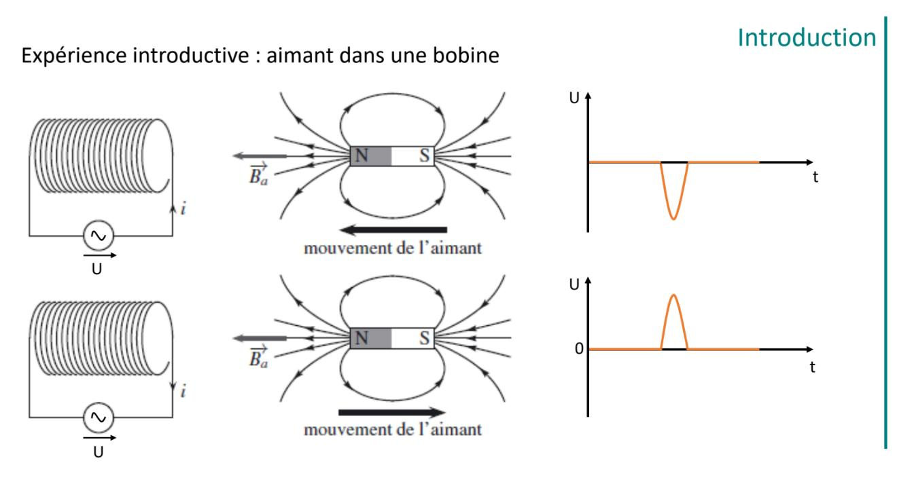

I. Lois de l’induction

1. Flux du champ magnétique

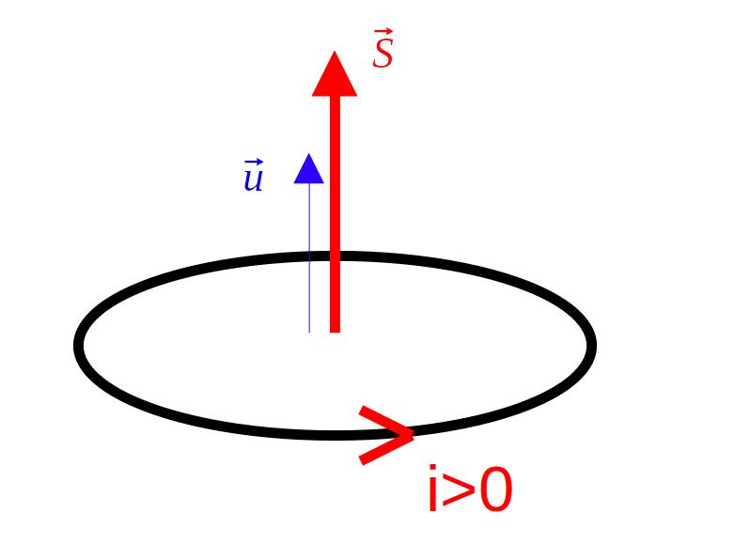

Définition : Le flux Φ d’un champ magnétique $\vec{B}$ à travers une surface Σ est $Φ=\iint_{Σ}{\vec{B}}⋅\vec{dS}$ en Weber (Wb).

Rappel : Convention d’orientation des surfaces

Avec la règle de la main droite :

2. Loi de Faraday

Loi de Faraday : Le courant induit dans un circuit à constitution constante traversé par un champ magnétique $\vec{B}$ est égal à celui produit par un générateur fictif de force électromotrice e (en V) telle que : $e=\frac{−dΦ}{dt}$ où Φ est le flux de $\vec{B}$ à travers le circuit.

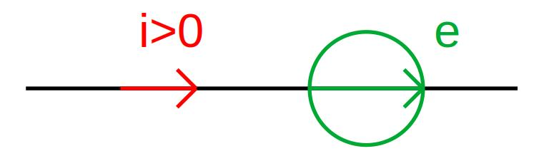Convention d’algébrisation :

Pour un circuit quelconque soumis à un champ $\vec{B}$, on modélise la force électromotrice dans le même sens que l’intensité : on est en convention **générateur**.

3. Loi de Lenz

Loi de modération de Lenz (qualitative et empirique) : Les phénomènes d’induction s’opposent par leurs effets aux causes qui leur ont donné naissance.

En effet, le courant induit iinduit crée un champ magnétique $\vec{B_{induit}}$ qui s’oppose au champ $\vec{B}$ dont les variatons de flux ont fait apparaître le courantiinduit.

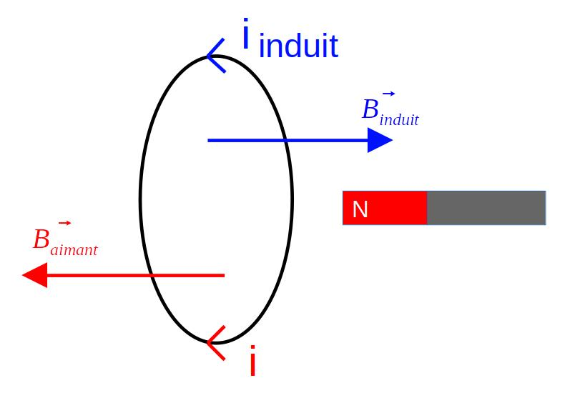

II. Circuit fixe dans un champ magnétique variable

1. Induction propre

Au chapitre précédent, on a vu que le passage d’un courant i dans un fil génère un champ magnétique $\vec{B}$. Ce champ magnétique traverse la surface du circuit et crée donc un courant induit dans le même circuit, à l’origine d’un champ magnétique induit. C’est l’**auto-induction**. Le flux propre Φp est proportionnel à $\vec{B}$ qui est proportionnel à i .

Définition : Coefficient d’inductance propre ou d’auto-induction L tel que : Φp = L i

L est en Henri noté H, il est toujours **positif**.

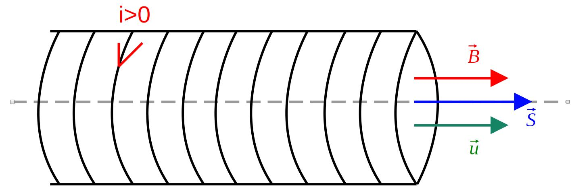

Calcul dans le cas d’une bobine :

Soient N le nombre de spires et l la longueur de la bobine (pas du fil!).

Pour le champ généré par une spire on a :

$\vec{B_{spire}}=μ_{0}\frac{N}{l}i\vec{u}$ Le flux de ce champ à travers la spire est donc : $Φ_{spire}=\vec{B}⋅\vec{S}=μ_{0}\frac{N}{l}Si$

Enfin : $Φ_{p}=Φ_{bobine}={NΦ}_{spire}=μ_{0}\frac{N^{2}}{l}Si=Li$

Donc : $L=μ_{0}\frac{N^{2}}{l}S$

Ordre de grandeur : pour N = 1000 spires, on a L = 12 mH

a = 3 cm

l = 30 cm

Force électromotrice auto-induite :

$e_{p}=\frac{−dΦ_{p}}{dt}=−L\frac{di}{dt}=−u_{L}$ où uL est la tension aux bornes d’une bobine définie au chapitre d’életrocinétique

Dipôle équivalent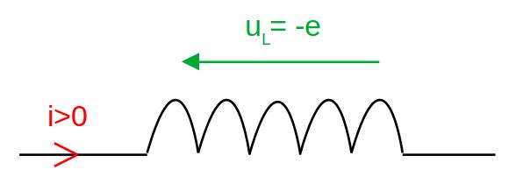 :



$←→$

Convention **générateur** Convention **récepteur**

Le courant génère une force électromotrice auto-induite qui s’oppose au passage du courant

2. Applications

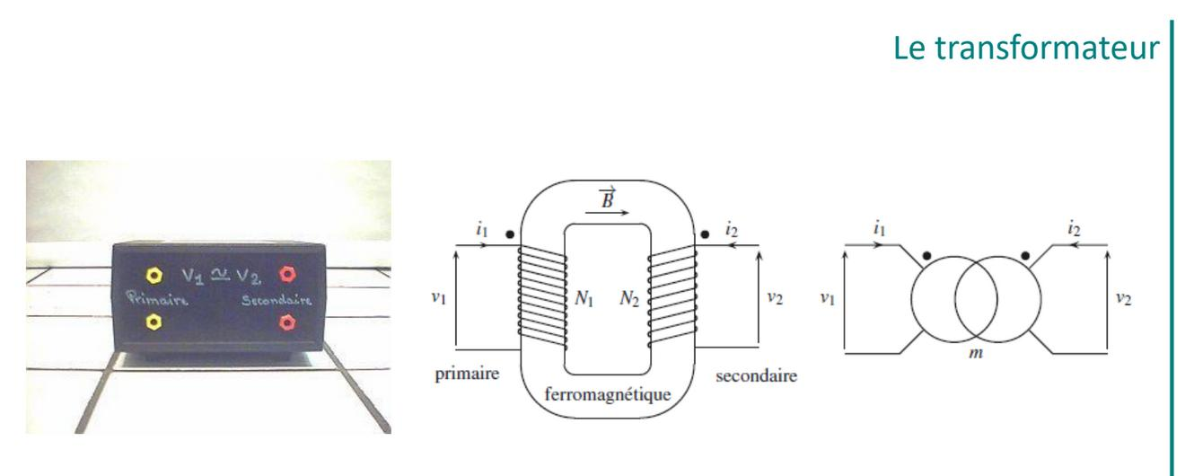

Il est utilisé par EDF pour diminuer la tension qui arrive à domicile. On peut également utiliser un transformateur d’isolement pour une adaptation d’impédance.

III. Circuit mobile dans un champ magnétique stationnaire

Retour sur l’expérience introductive : Cette fois-ci on déplace la bobine autour de l’aimant fixe.

1. Étude du microphone électrodynamique

Voici un schéma du microphone électrodynamique.

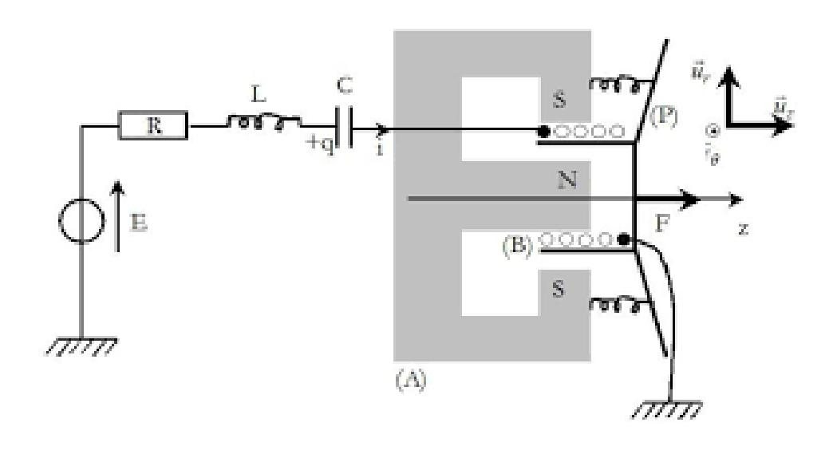

Pour les calculs, ont utiliseras le schéma simplifié ci-dessous :

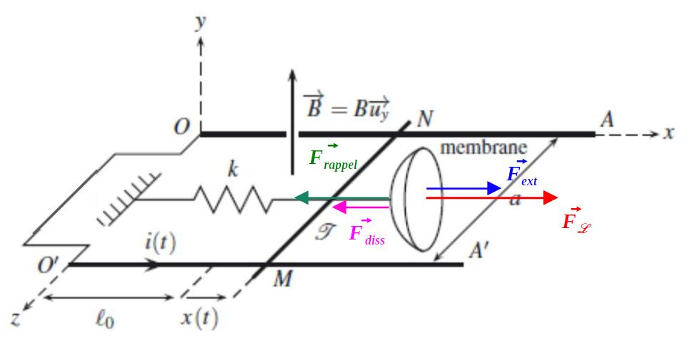

$\vec{F_{ext}}$ modélise la force de pression exercée par la voix.

$\vec{F_{diss}}$ modélise les frottements de l’air.

$\vec{F_{L}}$ est la force de Laplace.

**Étape 1** : Équation mécanique

$$\vec{{df}_{L}}=i\vec{dl}∧\vec{B}=−idl\vec{u_{z}}∧B\vec{u_{y}}=Bidl\vec{u_{x}}$$

$$\vec{F_{L}}=Bia\vec{u_{x}}$$

$$\vec{F_{rappel}}=−kx\vec{u_{x}}$$

$$\vec{F_{diss}}=−α\overset{˙}{x}\vec{u_{x}}$$

$$\vec{F_{ext}}=F\vec{u_{x}}$$

On applique le Principe Fondamental de la Dynamique et on le projette sur $\vec{u_{x}}$ :

$$m\overset{¨}{x}\left(t\right)=Bi\left(t\right)a−kx\left(t\right)−α\overset{˙}{x}\left(t\right)+F$$

On note cette équation (M).

**Étape 2** : Équation électrique

Le schéma électrique équivalent du dispositif est le suivant :

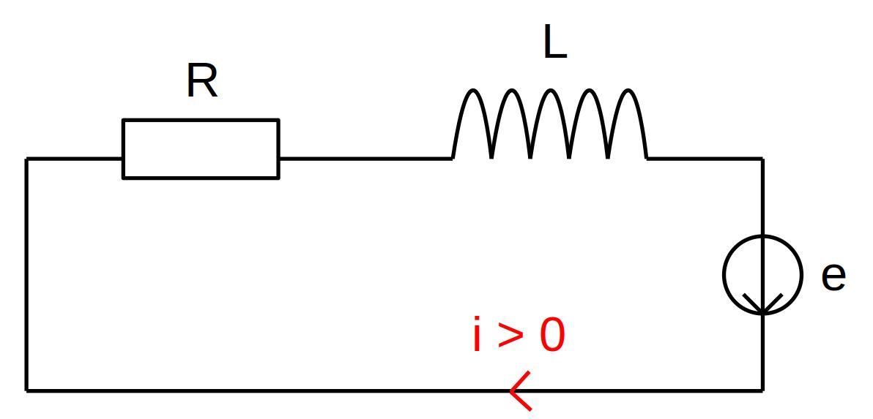

Loi de Faraday : $e=\frac{−dΦ}{dt}$ avec $Φ=\iint{\vec{B}}⋅\vec{dS}=Ba\left(l_{0}+x\left(t\right)\right)$

Donc on a :

Loi des mailles : $e=Ri−L\frac{di}{dt}$

On a donc l’équation suivante, notée (E) : $L\frac{di}{dt}+Ri\left(t\right)+Ba\overset{˙}{x}\left(t\right)=0$

**Étape 3** : Bilan énergétique

On réalise l’opération suivante : $\left(M\right)×\overset{˙}{x}+\left(E\right)×i$

$$\frac{d}{dt}\left(\frac{1}{2}m{\overset{˙}{x}}^{2}+\frac{1}{2}kx^{2}\right)+\frac{d}{dt}\left(\frac{1}{2}Li^{2}\right)+α{\overset{˙}{x}}^{2}+Ri^{2}=F\overset{˙}{x}$$

C’est-à-dire :

2. Applications

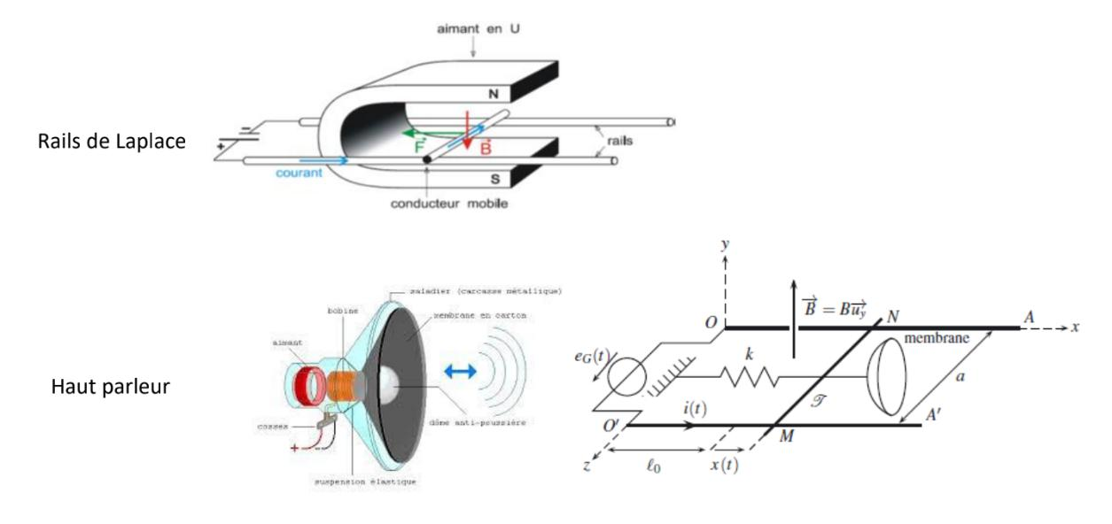

**Conclusion**

# Questions posées par l’enseignant (avec réponses)

**1.** *Pensez-vous à d’autres application de l’induction électromagnétique ?*

Il y a les courants de Foucault qui servent pour les plaques à induction, et pour le freinage des trains ou des poids lourds.

**JN : mais aussi les puces RFID**

**2.** *Tu as voulu suivre quel programme ?*

Le programme de PCSI

**3.** *Et est-ce que les moteurs et les transformateurs sont dans le programme de PCSI ?*

Oui, mais de manière simplifiée.

**4.** *Tu as dit qu’il y avait 2 types d’induction, pourquoi ?*

Il y a l’induction de Neumann pour un champ magnétique variable dans le temps et un circuit fixe ; et l’induction de Lorentz pour un champ magnétique stationnaire et un circuit qui se déplace ou se déforme au cours du temps.

**5.** *Ce n’est pas étrange de dire que c’est 2 types d’induction différents alors que ta leçon montrent qu’ils sont modélisés par la même loi (celle de Faraday) ?*

C’est juste un changement de référentiel pour passer de Neumann et Lorentz.

**6.** *Comment t’y prendrais-tu pour faire apparaître un changement de référentiel ?*

Utiliser une transformée de Galilée sur les champs électromagnétiques.

**7.** *Dans la définition de la loi de Faraday, ça veut dire quoi « constitution constante » ?*

Cela signifie qu’il n’y a pas de contact glissant comme dans la roue de Barlow.

**8.** *Pourtant il y a de l’induction dans la roue de Barlow…*

Pour la roue de Barlow, il faut utiliser une formule plus générale du champ électromoteur qui n’est pas au programme de PCSI :

$\vec{E_{m}}=\vec{v}∧\vec{B}=\frac{−∂\vec{A}}{∂t}$ est le champ électromoteur et la force électromotrice est : $e=\int{\vec{E_{m}}}⋅\vec{dl}$

**9.** *Saurais-tu démontrer cette expression du champ électromoteur ?*

Il faut utiliser la relation de Maxwell-Faraday et l’expression de la force de Lorentz.

**10.** *Dans la force de Lorentz, $\vec{v}$ c’est la vitesse de quoi ?*

C’est la vitesse du circuit dans le référentiel du laboratoire.

**11.** *Tu n’as jamais mentionné l’hypothèse de l’ARQS, c’est normal ?*

C’est implicite.

**12.** *Dans votre expérience introductive, c’est quoi les conditions pour avoir un courant ?*

Il faut une variation du champ magnétique à travers la surface du circuit, et non pas juste la présence du champ magnétique.

**13.** *Et il faisait quoi Faraday au début de ses expériences ?*

Il ne faisait pas varier le flux donc il n’observait pas de courant induit, sauf quand il introduisait le champ.

**14.** *Est-ce que les signes de tension obtenus dans ton expérience sont justifiables ?*

Si on regarde le sens de bobinage et le sens de circulation de i, oui.

**15.** *Plus tu introduis vite l’aimant, plus l’amplitude de la tension est grande, ça illustre quel aspect de la loi de Faraday ?*

Ça illustre la dérivée du flux par rapport au temps.

**16.** *Quel autre aspect de cette formule peut-on montrer expérimentalement ?*

On peut mettre en évidence le produit scalaire dans la formule du flux : si $\vec{B}$ et $\vec{S}$ sont orthogonaux, le flux est nul et il n’y a pas de tension.

**17.** *Que peut-on illustrer d’autre (toujours pour la loi de Faraday) ?*

Si on tourne l’aimant et qu’on approche la face Sud, les observations sont inversées par rapport à si on avait approché la face Nord. Pareil si on inverse les branchements.

**18.** *Que peut-on illustrer d’autre (toujours pour la loi de Faraday) ?*

Avec une bobine de section plus petite, on montre que le flux varie bien en fonction de la section.

**19.** *Oui, mais on peut changer autre chose que la surface…*

On peut changer le nombre de spires : le champ magnétique est proportionnel au nombre de spires.

**20.** *Pour illustrer le II., comment pourrais-tu faire pour qu’il n’y ait vraiment rien de mobile, pas même l’aimant ?*

On pourrait utiliser une électro-aimant.

**21.** *Où as-tu pris ta définition de la loi de Faraday ?*

Dans le Perez, et j’ai comparé avec le Dunod aussi.

**22.** *Pourquoi as-tu choisis celle-là ?*

Très claire, et bien avec un schéma.

**23.** *Pourquoi as-tu tant insisté sur les conventions d’algébrisation ?*

C’est important de bien définir les conventions pour éviter les problèmes de signes. Le jury insiste dessus dans son rapport chaque année.

**24.** *Est-ce que tu peux penser à d’autres conséquences de la loi de Lenz ? Par exemple, est-ce que la génération de courant dans la bobine par déplacement de l’aimant est gratuite ?*

La force de Laplace s’oppose à la poursuite du mouvement que l’on impose.

**25.** *Pour le calcul de l’inductance propre, l c’est la longueur du fil ou de la bobine ?*

C’est la longueur de la bobine.

**26.** *Où est passé le calcul de la double intégrale pour calculer le flux ?*

Le champ magnétique est constant sur toute la surface, donc on la double intégrale est triviale.

**27.** *Et c’est vrai ça ?*

Oui dans le cas de la bobine infinie.

**28.** *Tu as mentionné le transformateur mais tu n’as pas donné les formules qui en découlent. Peux-tu développer quelques propriétés ?*

On aavec u1 (resp. u2) la tension au primaire (resp. au secondaire), N1 (resp. N2) le nombre de spires au primaire (resp. au secondaire).

***29.*** *A quoi peut-servir un transformateur ?*

Transformateur d’isolement pour une adaptation d’impédance ou alors abaisser la tension de EDF pour le domicile.

**30.** *Pourquoi avoir choisi de traiter l’exemple du microphone ?*

C’est un exemple plus parlant que lerail de Laplace et c’est une bonne mise en valeur de l’induction.

**31.** *Pourquoi y a-t-il une bobine dans le microphone ?*

C’est elle qui va subir les forces de Laplace. Le courant généré sera plus important que si c’était un simple fil : on a une amplification grâce au nombre de spires.

**32.** *Quel en est le prix ? Qu’est-ce que ça génère comme problème ?*

Il y a des pertes par effet Joules suite à l’auto-induction de la bobine. La présence de la bobine entraîne également le fait que le dispositif est plus lourd, ce qui demande donc plus d’énergie pour bouger. Enfin, est c’est le problème principal, la force de Laplace s’oppose au mouvement de la membrane.

# Commentaires lors de la correction de la leçon

C’est une super leçon ! Tu as été très pédagogique et tu as bien introduit la notion d’induction.

Il y a un bon respect du programme et il y a un effort de contextualisation : tu es consciente de ce que savent ou pas les élèves, tu as mis des rappels, tu as introduit des nouvelles unités, tu as mentionné des choses à faire en TD (mutuelle inductance) et tu as fait le lien avec des leçons précédentes.

C’est bien d’avoir choisi l’étude du microphone et non pas celui du haut-parleur. C’est un exemple qui illustre bien l’induction et qui évite de traiter simplement le rail de Laplace car les calculs du rail de Laplace sont repris dans l’étude du microphone. C’est bien d’avoir reproduit le schéma simplifié du microphone au tableau car tu l’explique en même temps. De plus, tu le complètes au fur et à mesure suivant les grandeurs dont tu as besoin, ce qui permet de ne pas avoir un schéma trop lourd dès le début. C’est une bonne idée d’avoir mis la partie énergétique (très calculatoire) sur slides.

Tu as plutôt très bien répondu aux questions.

Ton débit est rapide en raison de la multitude d’informations mais on ne peut rien enlever dans ta leçon. Attention, tu caches un peu le tableau en écrivant et tu regardes souvent tes notes alors qu’on dirait que tu n’en as pas besoin. Tu peux utiliser un pointeur ou la souris pour montrer des choses sur tes slides, sinon on a du mal à suivre.

Il faut penser à préciser le référentiel quand on applique le PFD. Et tu as manqué plusieurs fois de préciser que le champ magnétique était uniforme dans tes calculs.

Concernant le programme, tous les ans les agrégatifs font toujours le même plan en suivant le *DUNOD Tout-en-un PCSI.* Or il ne faut pas se cantonner à un seul livre car on peut vous poser des questions plus ou moins complexes. Dans ce cas-là, lire le Bertin-Faroux-Renault pour bien s’y préparer. Par exemple, il peut être intéressant de tenter une approche L3 en développant le champ électromoteur.

**JN :** La leçon était très bien menée, et j’approuve le plan proposé. Je voudrais préciser une chose : cela fait quelques années que je vois toujours le même plan, i.e. celui qui suit rigoureusement le Dunod PCSI. Cela n’empêche pas de faire une bonne leçon et d’avoir une bonne note au concours, mais j’attire votre attention sur deux choses. La première est que ne pas lire des bouquins qui vont plus loin sur l’induction expose à un grand danger pour les questions, car le phénomène de l’induction est très subtil dès qu’on sort de la loi de Faraday. Il faut avoir lu et s’être approprié ce sujet par d’autres sources. L’autre chose, c’est que suivre un programme de prépa n’est pas une voie obligée, surtout dans un contexte où les titres de leçons ne sont plus définis à l’avance. Il peut être plus stimulant pour le jury (moins lassant et donc plus valorisant ?) de sortir du cadre du Dunod et d’aborder l’induction avec le champ électromoteur, avec comme pré-requis l’électromagnétisme, ce qui n’est pas du tout absurde si l’on regarde l’ancien programme de prépa où ce qui se fait parfois à l’université.

Partie réservée au correcteur

**Avis général sur la leçon (plan, contenu, etc.)** :

TB : le plan est sûr, bien balisé, mais attention cela ne veut pas dire que c’est le seul possible, en particulier si l’on s’affranchit du programme de PCSI.

**Notions fondamentales à aborder, secondaires, délicates** :

Fondamentales : flux magnétique, les deux types d’induction, des applications.

Délicats : s’avoir répondre sur le sujet au-delà de la loi de Faraday, par exemple pourquoi la roue de Barlow ne rentre pas dans ce cadre et comment résoudre ce soucis de modélisation ; mentionner à bon escient de la notion de changement de référentiel pour décrire les deux phénomènes inductifs.

**Expériences possibles (en particulier pour l’agrégation docteur)** :

Auto-induction d’une bobine, relation avec le nombre de spires ; expérience de Faraday ; transformateur ; rails de Laplace

**Bibliographie conseillée** :

BFR, Dunod, Mauras

Beaucoup de lectures et d’auto-questionnement sur le sujet sont essentiels.